乌当区人民政府关于《贵阳市中心城区控制性详细规划（细则）—乌当组团阿栗单元WD-13-02-01地块规划方案》的公示

依据《贵阳市城市总体规划（2011-2020年）》（2017年修订）、《贵阳市中心城区控制性详细规划（总则）——乌当组团》等上位规划，乌当区人民政府组织编制完成《贵阳市中心城区控制性详细规划（细则）—乌当组团阿栗单元WD-13-02-01地块规划方案》，根据《中华人民共和国城乡规划法》、《贵阳市控制性详细规划管理办法》等相关法律法规和规章要求，现将规划方案主要内容予以公告，广泛征求社会意见。
公告时间：自公告之日起10工作日。
联 系 人： 瞿永祝（13985576187）
胡圣 （18785182873）
传 真：85829384（传真）
电子邮箱：1325442033@qq.com

乌当区人民政府
2022年12月6日

第一章 导则解读
第一条 地块边界
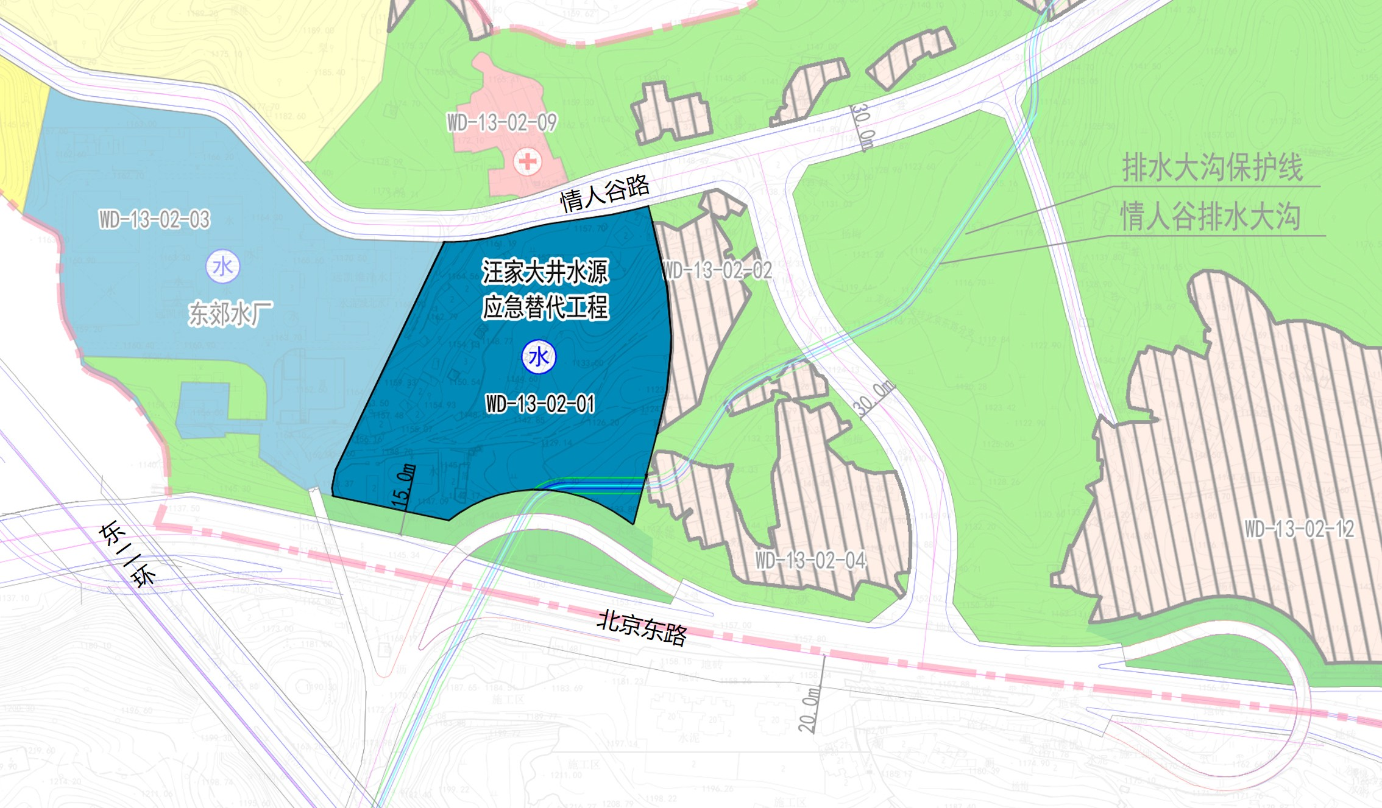
阿栗单元WD-13-02-01地块位于乌当组团南部。规划边界西至东郊水厂，南至北京东路，北至情人谷路，东至自然山体。地块规划总用地面积3.08公顷。
规划总图
第二条 道路交通
道路体系为：
主干道：北京东路、东二环；
支 路：情人谷路及其他支路。
第三条 规划重要设施
根据单元导则，地块规划重要设施如下：
公用设施：1处供水用地（阿栗单元WD-13-02-01地块本身为供水用地）。
第四条 空间管制
1、城市绿线：
阿栗单元WD-13-02-01地块南侧城市绿线为北京东路防护绿地宽度15.0米。

第五条 地块容量
阿栗单元WD-13-02-01地块用地面积3.08公顷，建设容量控制在2.46万㎡，综合容积率为0.8。

第二章 规划细则
第六条 土地使用规划
阿栗单元WD-13-02-01地块总用地面积为3.08公顷，建设用地面积3.08公顷。
第七条 开发控制
阿栗单元WD-13-02-01地块规划总建筑量2.46万平方米，为公用设施建筑，不涉及居住人口。
规划总图
地块  编号 | 用地  面积  （公顷） | 建设  用地  面积  （公顷） | 总  建筑量  （万平方米）
WD-13-02-01 | 3.08 | 3.08 | 2.46

第八条 地块细则
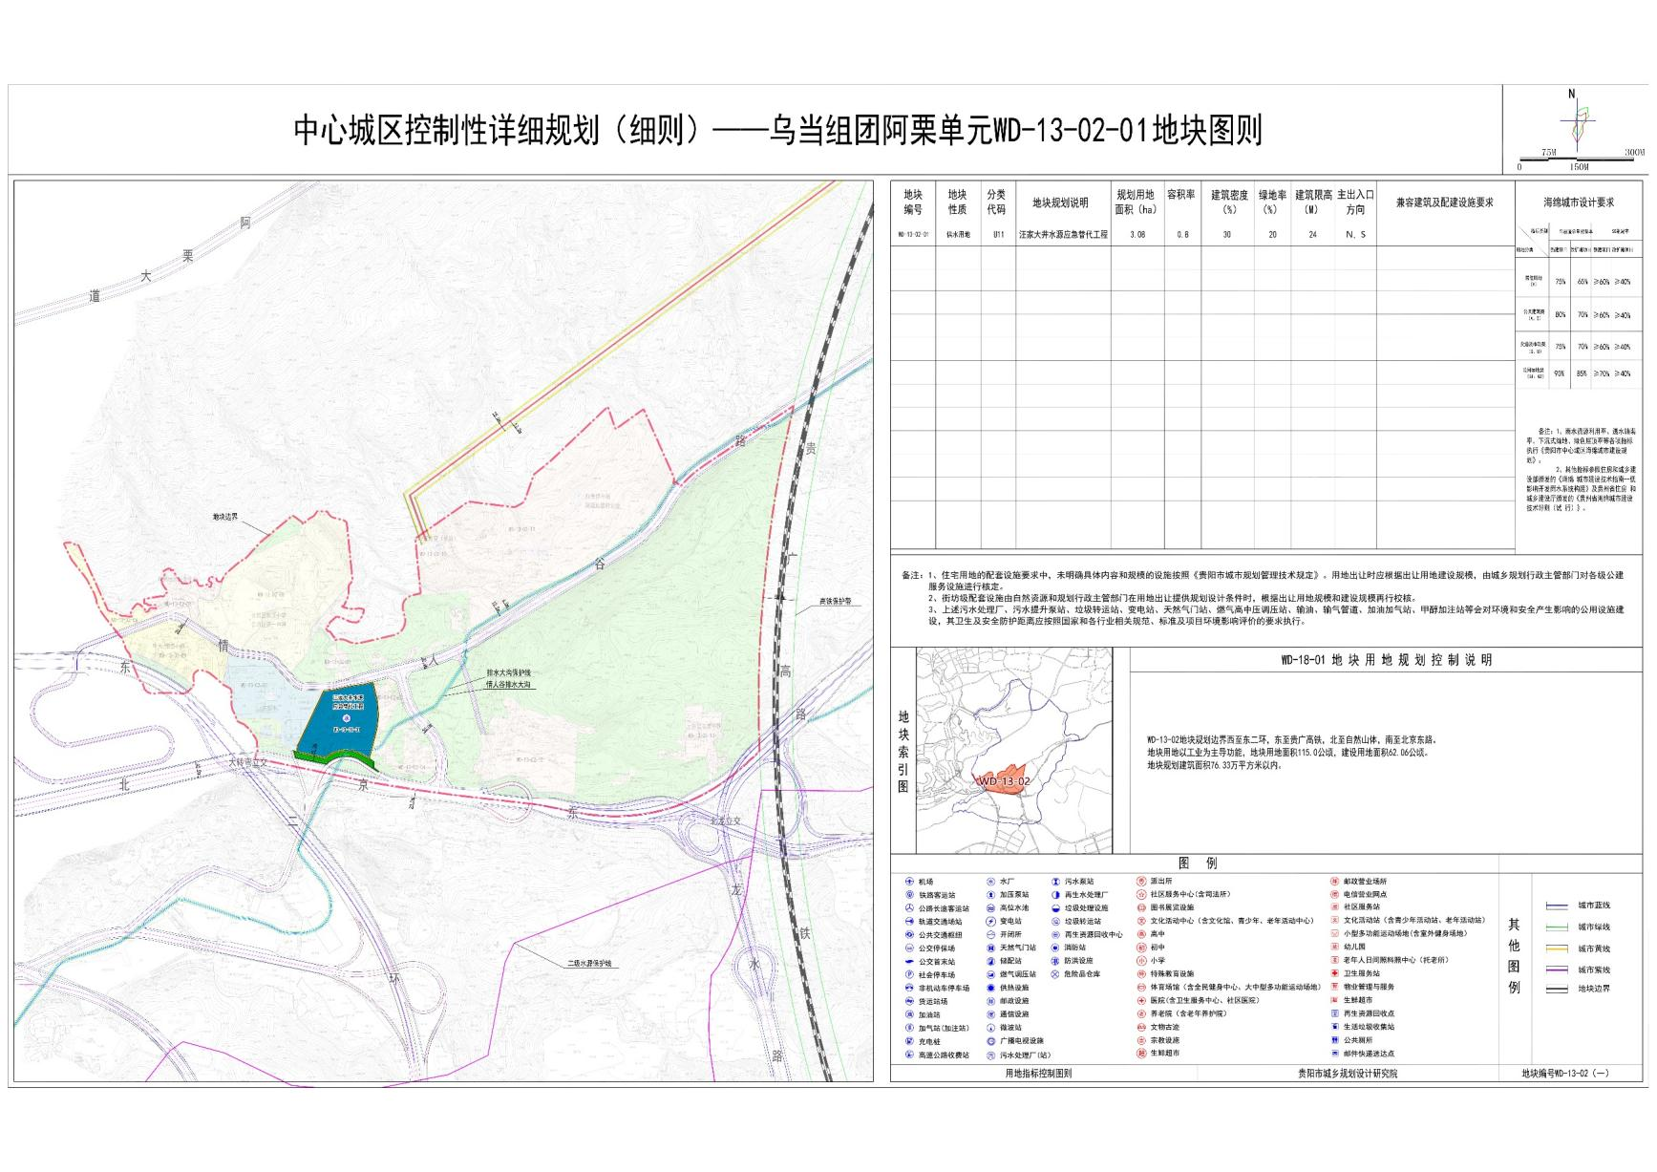
本次地块细则图则如下：

